**TEDxWarsaw - Zgłoś swoją mowę i stań na czerwonej kropce!**

**Tegoroczna edycja odbędzie się pod hasłem „Wczoraj. Dziś. Jutro.”. Organizatorzy poszukują mówców i mówczyń, którzy podzielą się ideami mogącymi zmieniać sposób myślenia, otwierać nowe perspektywy i inspirować do działania. Zgłoszenia trwają do 18 marca 2025.**

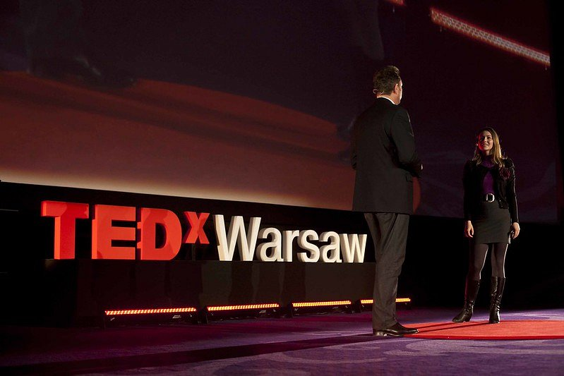

**TEDxWarsaw wraca w nowej odsłonie, ale z tym samym celem – tworzyć przestrzeń dla idei, które mają realny wpływ na świat. Tegoroczna edycja odbędzie się pod hasłem „Wczoraj. Dziś. Jutro.”. Organizatorzy poszukują mówców i mówczyń, którzy podzielą się ideami mogącymi zmieniać sposób myślenia, otwierać nowe perspektywy i inspirować do działania. Zgłoszenia trwają do 18 marca 2025.**

**TEDxWarsaw – pierwsze wydarzenie TEDx w Polsce**

TEDxWarsaw to **niezależnie organizowane wydarzenie na licencji TED**, które jako pierwsze w Polsce – i jedno z pierwszych w Europie – stało się częścią globalnego ruchu **promującego idee warte rozpowszechniania**. Od lat gromadzi myślicieli, innowatorów, naukowców i ludzi, którzy swoimi wystąpieniami inspirują i prowokują do refleksji.

Wśród tematów poruszanych na scenie TEDxWarsaw znalazły się zagadnienia związane z **technologią, nauką, sztuką, medycyną, ekologią społecznymi zmianami i wieloma innymi obszarami, które kształtują naszą rzeczywistość**. To wydarzenie, które łączy pokolenia i różne perspektywy, tworząc przestrzeń dla najciekawszych idei i przełomowych pomysłów.

Zgłoszenia: <https://forms.gle/sjqSUsGWERESFVcH6>

**„Wczoraj. Dziś. Jutro.” – temat przewodni TEDxWarsaw 2025**

Tegoroczne wydarzenie skupia się na **zmianach, które kształtują naszą rzeczywistość, relacjach między przeszłością, teraźniejszością i przyszłością oraz wpływie technologii, nauki i społeczeństwa na to, jak żyjemy i dokąd zmierzamy**.

Hasło **„Wczoraj. Dziś. Jutro.”** to zaproszenie do refleksji:

l **Wczoraj** – jakie lekcje wynosimy z przeszłości i jak kształtują one nasze dzisiejsze decyzje?

l **Dziś** – jakie idee i technologie definiują teraźniejszość?

l **Jutro** – jak wygląda przyszłość i co możemy zrobić, by ją kształtować?

Organizatorzy TEDxWarsaw liczą, że na scenie spotkają się różne pokolenia, spojrzenia i doświadczenia – od przełomowych odkryć technologicznych, przez zmiany społeczne, po inspirujące wizje przyszłości.

**Trwa nabór mówczyń i mówców TEDxWarsaw – kto może się zgłosić?**

Organizatorzy zapraszają do zgłoszeń wszystkich, którzy mają ideę wartą rozpowszechniania. To wydarzenie dla osób, które nie tylko myślą o przyszłości, ale także chcą ją współtworzyć.

Poszukiwane są:

l Osoby, które chcą podzielić się ideami mogącym zmienić sposób myślenia.

l Ekspertki i eksperci, innowatorki i innowatorzy, naukowczynie i naukowcy – niezależnie od wieku i doświadczenia scenicznego.

l Ludzie, którzy chcą zaprezentować unikalną perspektywę na świat, technologię, społeczeństwo czy rozwój.

TEDxWarsaw to **nie miejsce na autopromocję czy sprzedaż produktów.** To przestrzeń dla **idei, które edukują, inspirują i prowokują do zmian, myślenia czy refleksji**.

Zgłoszenia: <https://forms.gle/sjqSUsGWERESFVcH6>

**Wsparcie dla mówców – mentoring na każdym etapie przygotowań**

Osoby, które zostaną wybrane do wystąpienia na TEDxWarsaw, otrzymają **pełne wsparcie mentorskie**. Każda mówczyni i każdy mówca będzie pracować z doświadczonym mentorem, który pomoże:

l Ułożyć myśli w spójną i angażującą mowę.

l Wydobyć z idei to, co najważniejsze i najbardziej inspirujące.

l Dopracować przekaz, by był klarowny, przystępny i angażujący dla publiczności.

l Zbudować pewność siebie przed wystąpieniem na scenie.

To okazja, by nie tylko podzielić się swoją ideą, ale także **nauczyć się sztuki wystąpień publicznych na najwyższym poziomie**.

**TEDxWarsaw 2025 – zaproszenie do zgłoszeń**

**Nabór mówczyń i mówców trwa do 18 marca 2025 roku.**

Zgłoszenia: <https://forms.gle/sjqSUsGWERESFVcH6>

Każdy, kto ma pomysł, który może poruszyć, edukować i inspirować – może się zgłosić. Wystarczy odwiedzić stronę TEDxWarsaw i wypełnić formularz zgłoszeniowy.

TEDxWarsaw to nie tylko wydarzenie – to przestrzeń dla ludzi, którzy wierzą w siłę idei i chcą dzielić się nimi ze światem. **To Twój moment – zgłoś się i stań na scenie, na której idee zmieniają świat.**

**TEDxWarsaw odbędzie się 6 czerwca w Warszawie.**

**Szczegóły wkrótce.**